Bài tập CC4 – Tại lớp
Mã SV: ………………….… Họ tên: …………………………………………………….. Thời gian làm bài: 20 phút
---oOo---

- (1 điểm) Vẽ cây BST khi thêm các key sau theo thứ tự vào 1 cây ban đầu rỗng
E A S Y Q U E S T I O N

- (1 điểm) Cho cây BST như hình 1. Hãy vẽ cây sau khi thực hiện xóa node 8. Áp dụng 2 cách tìm phần tử thay thế.
Hình 1 | Sau khi xóa 8, dùng p_{tt} cách 1 | Sau khi xóa 8, dùng p_{tt} cách 2
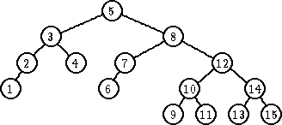

- (1 điểm) Cho priority queue như hình 1. Hãy cho biết kết quả của các thao tác sau (mỗi thao tác độc lập nhau, cùng thực hiện trên hình 1)
- insert(0)
- deleteMin()
Hình 1 | Sau khi insert(0) | Sau khi deleteMin()
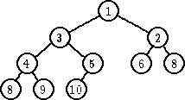

- (0.5 điểm) Cây BST luôn luôn có chi phí tìm kiếm là O(log₂N) Đúng Sai
- (0.5 điểm) Cho một DSLK đơn như hình vẽ 1. Cho trước con trỏ P, Q tại các vị trí tương ứng.
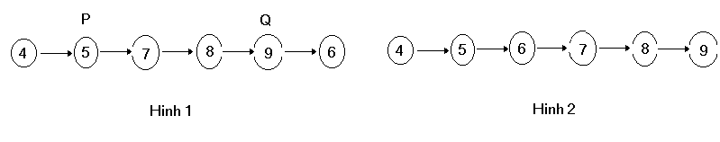Hãy viết các lệnh cần thiết để chuyển DSLK thành dạng biểu diễn như hình 2.

